РОССИЙСКИЙ УНИВЕРСИТЕТ ДРУЖБЫ НАРОДОВ

**Факультет физико-математических и естественных наук**

**Кафедра прикладной информатики и теории вероятностей**

ОТЧЕТ

по лабораторной работе № 12

дисциплина: Администрирование сетевых подсистем

Студент:

Группа

**МОСКВА**

2022 г.

# Цель работы:

Получение навыков по управлению системным временем и настройке синхронизации времени.

# Ход работы:

**12.4.1. Настройка параметров времени**

1. На сервере и клиенте посмотрите параметры настройки даты и времени: timedatectl Определите, в какой временной зоне находятся сервер и клиент, проводится ли сетевая синхронизация времени и т.п. Поэкспериментируйте с параметрами этой команды.

2. На сервере и клиенте посмотрите текущее системное время: date Поэкспериментируйте с параметрами этой команды.

3. На сервере и клиенте посмотрите аппаратное время: hwclock

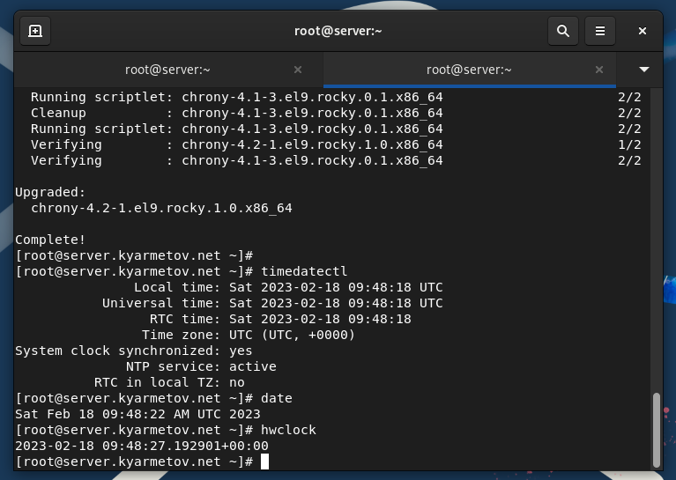

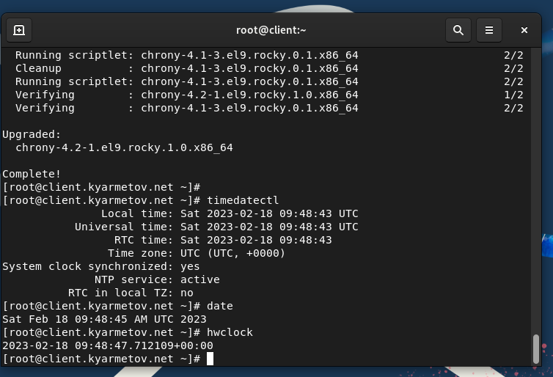

**12.4.2. Управление синхронизацией времени**

1. При необходимости установите на сервере необходимое программное обеспечение: dnf -y install chrony

2. Проверьте источники времени на клиенте и на сервере: chronyc sources В отчёте поясните выведенную информацию.

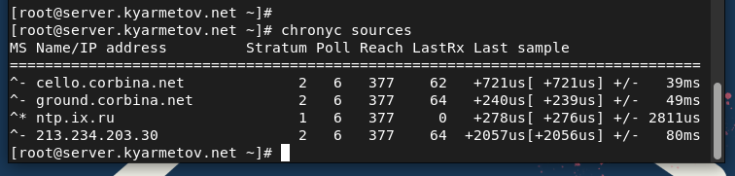

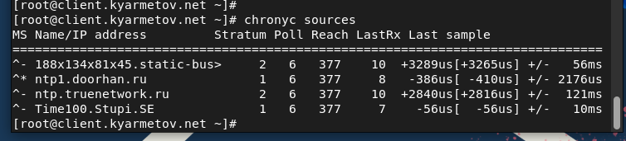

3. На сервере откройте на редактирование файл /etc/chrony.conf и добавьте строку: allow 192.168.0.0/16

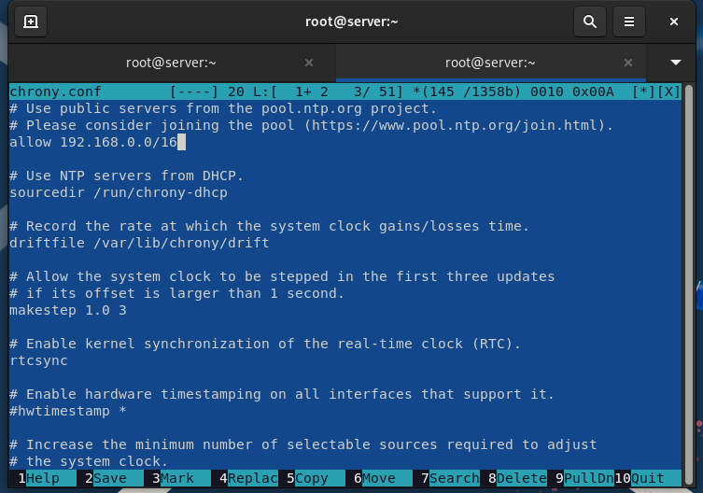

4. На сервере перезапустите службу chronyd: systemctl restart chronyd

5. Настройте межсетевой экран на сервере: firewall-cmd --add-service=ntp --permanent firewall-cmd --reload

6. На клиенте откройте файл /etc/chrony.conf и добавьте строку (вместо user укажите свой логин): server server.user.net iburst Удалите все остальные строки с директивой server.

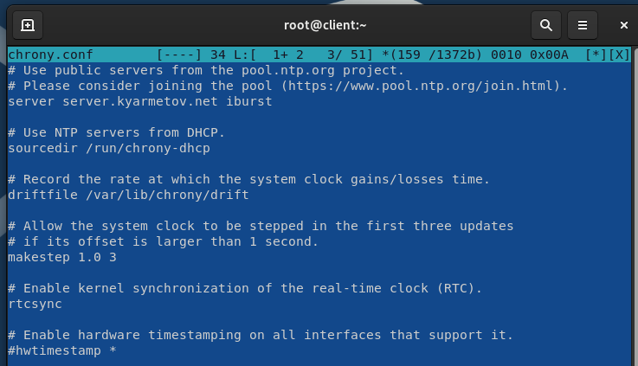

7. На клиенте перезапустите службу chronyd: systemctl restart chronyd

8. Проверьте источники времени на клиенте и на сервере: chronyc sources В отчёте поясните выведенную информацию.

9. Посмотрите подробную информацию о синхронизации и поясните в отчёте выведенную на экран информацию.

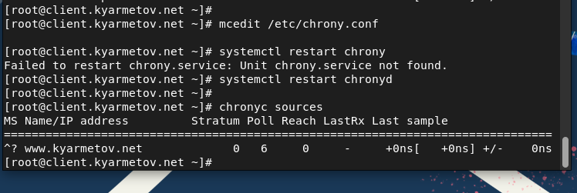

**12.4.3. Внесение изменений в настройки внутреннего окружения виртуальных машин**

1. На виртуальной машине server перейдите в каталог для внесения изменений в настройки внутреннего окружения /vagrant/provision/server/, создайте в нём каталог ntp, в который поместите в соответствующие подкаталоги конфигурационные файлы:

2. В каталоге /vagrant/provision/server создайте исполняемый файл ntp.sh:

3. На виртуальной машине client перейдите в каталог для внесения изменений в настройки внутреннего окружения /vagrant/provision/client/, создайте в нём каталог ntp, в который поместите в соответствующие подкаталоги конфигурационные файлы:

4. В каталоге /vagrant/provision/client создайте исполняемый файл ntp.sh:

5. Для отработки созданных скриптов во время загрузки виртуальных машин server и client в конфигурационном файле Vagrantfile необходимо добавить в соответствующих разделах конфигураций для сервера и клиента:

# Вывод:

Приобретены практические навыки по работе со службой синхронизации времени